第１１０６号 全４ページ
お知らせ

２０１３年 ５月中間号
町からの

特定健康診査・７５歳以上の健康診査及び
胃がん・大腸がん・肺がん検診 追加申し込みのお知らせ
４月の『生活習慣病健診のご案内』で各健(検)診の申し込みを受付していましたが、予定定員まで余裕がありますので、追加申し込みを受付いたします。
※なお、今回の追加申し込みは、６月１１日～１４日までの健(検)診です。
平成２６年１月２１日健(検)診分は１２月に追加申し込みを受付いたします。
追加申し込み締め切りは、５月３０日（木）までとなっております。
申し込みを希望される方は、下記までお申し込みください。
健(検)診日程
日 時 | 会 場 | 受付時間 | 健(検)診内容（料金）
６月１１日（火）  各がん検診のみ  ６月１２日（水）・１３日（木）  特定健康診査・各がん検診  ７５歳以上の健康診査 | 興部町福祉保健総合センター  『きらり』 | 午前６時  ～  午前９時 | ●特定健康診査  ２，３００円  ●７５歳以上の健康診査  ８００円  ●胃がん検診  １，５００円  ●大腸がん検診  ７００円  ●肺がん検診  （Ｘ線検査） ５００円  （喀痰検査） ８００円
６月１４日（金）  特定健康診査・各がん検診  ７５歳以上の健康診査 | 沙留公民館 | 午前６時  ～  午前９時
１月２１日（火）  特定健康診査・各がん検診  ７５歳以上の健康診査  ＊近くなりましたら、追加申し込みについてお知らせいたします | 興部町福祉保健総合センター  『きらり』 | 午前６時  ～  午前９時

【特定健康診査・７５歳以上の健康診査の対象】
１．４０歳以上で国民健康保険加入者
＊ただし、次のような方は対象となりませんのでご了承ください。
①特定健診及びそれに相当する健診をすでに受けた方、受ける予定の方
②妊産婦
③相当な期間継続して船舶内にいる方
④６ヶ月以上入院している方
⑤施設入所中の方

２．後期高齢者医療制度該当者（７５歳以上の方は全員該当となります）
＊ただし、次のような方は対象となりませんのでご了承ください。
①特定健診及びそれに相当する健診をすでに受けた方、受ける予定の方
②高血圧、脂質異常症、糖尿病、その他内臓脂肪の蓄積に起因する病気で医療機関に入院・
通院している方
【胃がん・肺がん・大腸がん検診の対象】
１．４０歳以上の方
＊ただし、次のような方は対象となりませんのでご了承ください。
①職場などで、胃がん・肺がん・大腸がん検診を受けた方、受ける予定の方
②現在、胃・肺・大腸の何らかの理由で定期検査・治療を受けている方
【その他】
○申し込みをされた方には、健(検)診が近くなりましたら受診票・案内文書をお送り致します。
○健診日及び受付時間につきましては、受診人数の都合上、こちらで指定させて頂きますので
予めご了承ください。

【申し込み・お問合わせ】
興部町福祉保健総合センター『きらり』福祉保健課 健康推進係（℡８２－４１７０）

「特設人権心配ごと相談所」開設のお知らせ
下記のとおり「特設人権心配ごと相談所」を開設いたします。
相談は無料で秘密は固く守られますので、お気軽にご相談ください。
記
◆と き ６月１日（土）午後１時～午後３時
◆ところ 興部町中央公民館 託児室
☆たとえば、このようなことは人権擁護委員へ
・近隣関係のいざこざ。
・土地、建物、金銭貸借。
・結婚を妨害されたり、離婚を強要されたとき。
・その他、お困りごとはご相談ください。


「わたしたちの街の人権擁護委員です」
氏 名 | 住 所
田 中 啓 一 | 仲 町
小 山 真由美 | 元 町
今 井 秀 和 | 沙留元町
町有地（旭町地区）売り払いのお知らせ
町では、次の土地を売り払いいたします。
○売り払い場所 興部町旭町（旭町公営住宅跡地）
○申し込み条件及び売り払い条件
①町内在住、または町外の方で本町に定住を希望される方。
②町税を滞納している方及び投機的転売を目的とする方は申し込みできません。
③土地売買契約日から、おおむね２年以内に居住用の住宅を建築することが確実な方。
④所有権移転登記の際に必要な登録免許税及び不動産売買契約に伴う印紙代は、購入者の負担となります。
⑤売り払いの土地については、現況のままです。
⑥売り払い代金は、原則、契約締結後の請求により、請求日より３０日以内に一括して納付していただきます。
○申し込み方法及び申し込み期限
①町有地売払申請書及び納税証明書、もしくは非課税証明書を提出すること。
②複数の申し込みがあった場合は抽選となります。
③申し込み期限については、平成２５年５月３１日（金）までとします。
○その他
詳細については、企画財政課地域振興係（℡８２－２１３１内線３２２）までお問合せください。
売り払い価格表
番号 | 地 番 | 面 積 |  | 売り払い金額
① | 字興部７２２－５４ | ４６５．４８㎡ | １４０．８１坪 | ２，８３９，０００円

売払位置図 拡大図
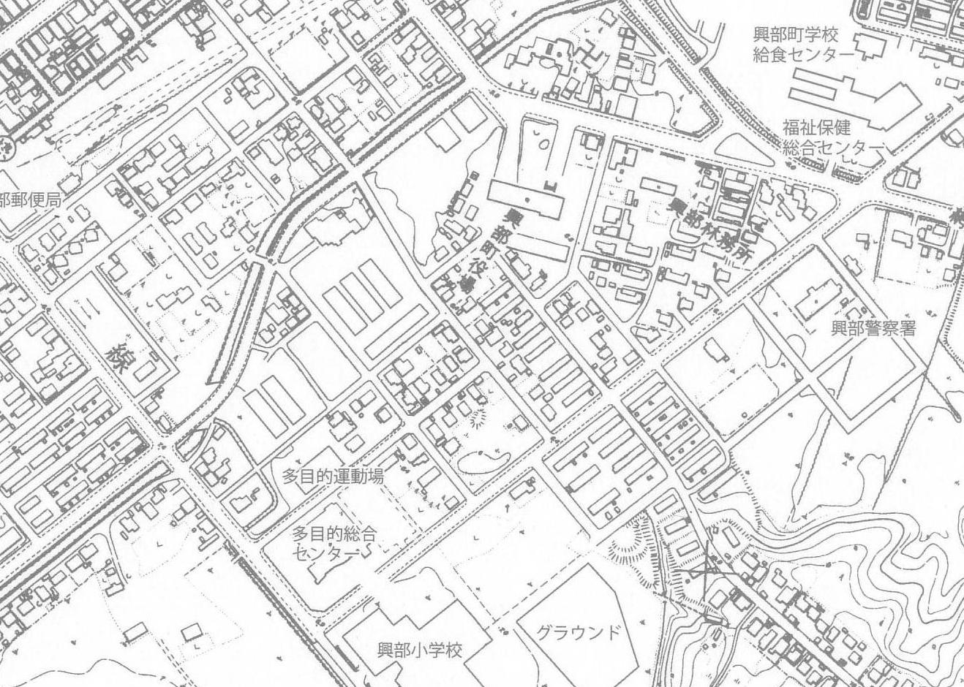
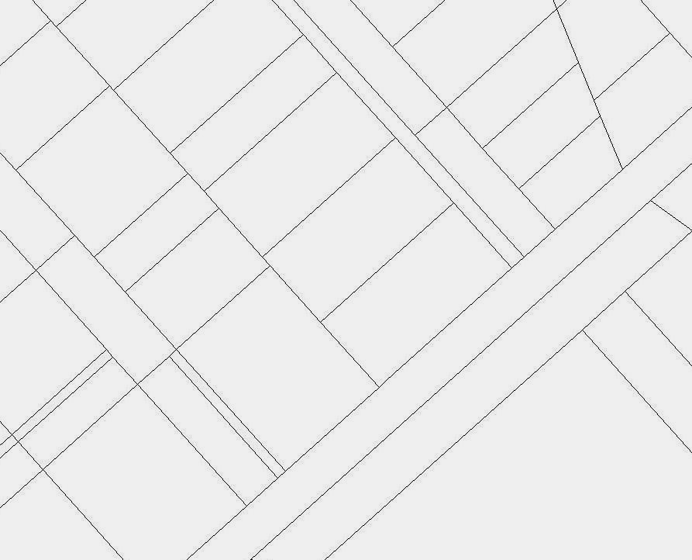
きらり
総合センター
売払地
町道
①
町道
新旭町公営住宅
至 警察署
町道
至 総合センター
役 場

※今回購入希望者がなかった場合は、今後、随時受付けをし、購入にあたっては先着順とさせていただきます。
ひまわり基金法律事務所無料法律相談（事前予約制）のお知らせ

紋別市に開設されております「ひまわり基金法律事務所」では、興部町において毎月１回の無料法律相談を実施していますので、ご案内いたします。
もし身近に法律に関する問題がありましたら、この機会に相談してみてはいかがでしょうか。是非お気軽にお申し込みください。
記
・日 時 ５月２８日（火） 午後１時～４時（一人３０分程度を予定）
・場 所 興部町中央公民館
・相談内容 法律相談全般（例 多重債務・離婚・交通事故・相隣関係・借地借家・相続・刑事事件・犯罪被害者他）
・相談担当 紋別ひまわり基金法律事務所 弁護士 原田 宏一
流氷の町ひまわり基金法律事務所 弁護士 脇島 正
・事前予約 相談には『事前予約』が必要となります。
予約状況によっては予約の受付ができない場合があります。
・電話予約 紋別ひまわり基金法律事務所 ℡０１５８－２６－２２７７

第６回 協会長杯ミニバレーボール大会のお知らせ
下記の日程で第６回協会長杯ミニバレーボール大会を開催いたします。
皆様の参加をお待ちしております。
記
日時 平成２５年５月２６日（日） 受付 ８：３０
代表者会議 ８：４５
開会式 ９：００
競技開始 ９：１５
場所 農業者トレーニングセンター
参加資格 地域、職場、その他どんなチーム編成でも可能
競技 プレー中は５名（７名まで登録できます）
男女混合チームの場合、男性は２名までコートに入りプレーできます。
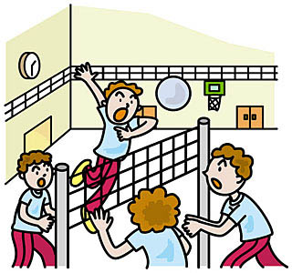
（５０歳以上の男性は女性とみなします）
参加費 １チーム２，０００円（当日受付）
申込期限 ５月１８日（土）までに協会事務局（期日厳守）
主催 興部町ミニバレーボール協会
お問合わせ 興部町ミニバレーボール協会事務局
藤 井 なおみ（自宅 ℡８２－２２１３）
５月中旬～６月中旬の予防接種・健診等日程
１．５月に実施する検診等事業
事 業 名 | 期 日 | 受付時間 |  | 会 場
乳児健康診査 | 5月23日(木) | 12:30～16:30 |  | 福祉保健総合センター『きらり』
【対 象】概ね4・5ヶ月児、7・8ヶ月児のお子さん。
【ご案内】対象となるお子さんのいるご家庭へは、近くになりましたらご案内をお送りいたします。
フッ素塗布 | 5月24日(金) |  | 13:30～14:30 | 福祉保健総合センター『きらり』
【対 象】歯が生え始めたお子さんから７歳未満のお子さんまで。
（詳細は係までお問い合わせください。）
２．予防接種について
（１）乳幼児の「定期の予防接種」について
定期の予防接種とは、予防接種法に基づき市町村が実施するもので、接種は努力義務となります。
三種混合、四種混合、麻しん風しん混合、ＢＣＧ、不活化ポリオ、ヒブ、小児用肺炎球菌ワクチンの個別接種
・接種場所 興部町国民健康保険病院
・実施日 イ 毎週水曜日～三種混合・四種混合・不活化ポリオ・ヒブと小児用肺炎球菌
ワクチンについては同時接種または単独接種
ロ 毎週木曜日～麻しん風しん混合・小児用肺炎球菌ワクチンについては単独
接種のみ
ハ 毎週金曜日～ＢＣＧ・ヒブワクチンについては単独接種のみ
※但し、祝祭日は実施いたしません。
・受付時間 15：30～16：30
（受付後、診察・接種までお待ち頂く場合もありますので、予めご了承願います。）
・受付方法 イ 三種混合・四種混合・ＢＣＧ・麻しん風しん混合ワクチンは事前の予約は
必要ありません。
ロ 不活化ポリオは健康推進係への予約が必要です。
ハ ヒブ・小児用肺炎球菌ワクチンは国保病院への事前の予約が必要です。
（２）その他の「任意の予防接種」について
任意の予防接種とは、定期の予防接種以外の予防接種で、必要に応じ個人の責任において実施するものです。
＊肺炎球菌（23価）ワクチン予防接種（対象：65歳以上の町民）
※上記の接種は、予め国民健康保険病院への予約が必要です。
（３）予防接種についてのお問い合わせ
○興部町福祉保健総合センター「きらり」内 福祉保健課 健康推進係 （電話82-4170）
○興部町国民健康保険病院 （電話 82-2310）

３．献血にご協力ください
人間の生命を維持するために欠かすことのできない血液は、人工的に造ることや長期間保存することもできません。 輸血に必要な血液をいつでも十分に確保しておくためには、絶えず誰かが献血していかなければならないため、日本赤十字社による献血活動が毎日行われています。
当町においても次の通り移動献血車が運行されます。みなさま一人ひとりの献血への参加が、病気やけがなどで輸血を必要とする患者さんを救いますので、ご協力をお願いいたします。
なお、献血された方には血液検査結果の個人通知サービスがあり、健康管理に役立ちます。
- 期日及び行程
期 日 | 場 所 | 時 間
6月13日(木) | 1. 網走開発建設部興部事業所  2. 役場前  3. 福祉保健総合センター前  4. 北オホーツク農協前  5. 雪印メグミルク㈱興部工場前  6. 沙留公民館前 | ９：００ ～ ９：３０  ９：４０ ～ １１：３０  １２：４０ ～ １３：２０  １３：３０ ～ １４：２０  １４：３０ ～ １５：００  １５：４０ ～ １６：１０
（敬称略）
- 献血対象者の基準
献血の基準 | ４００ml献血 | ２００ml献血
年 齢 | 男性 １７歳～６９歳  女性 １８歳～６９歳 | １６歳～６９歳
※６５歳以上の献血については、献血される人の健康を考慮し、６０～６４歳の間に献血
経験がある人に限ります。
体 重 | 男女とも５０㎏以上 | 男性 ４５㎏以上  女性 ４０㎏以上
献血間隔 | 男性は１２週間  女性は１６週間 | 男女とも４週間
年間総献血量 | ２００ml献血と４００ml献血を合わせて  男性 １，２００ml以内 ・ 女性 ８００ml以内
※「輸血の安全性」を確保するために、４００ml献血の基準に該当する方は、是非４００ml
献血へのご協力をお願いします。
- 献血できない方
（ア）特定の病気（心臓病、悪性腫瘍、けいれん性疾患、血液疾患、ぜんそく、脳卒中など）にかかったことのある方
（イ）服薬、妊娠中・授乳中、発熱などの方
（ウ）出血を伴う歯科治療（歯石除去を含む）をした方
（エ）一定期間内に予防接種を受けた方
（オ）６カ月以内にピアス、いれずみをいれた方
（カ）エイズ、肝炎などのウイルス保有者、またはそれと疑われる方
（キ）帰国日（入国日）当日から４週間以内の方
（ク）クロイツフェルト・ヤコブ病（CJD）の方、またはそれと疑われる方
４. 広域紋別病院精神科巡回診療について
興部町での診療日程は次のとおりですが、原則、予約が必要となりますので、診察を希望される方は事前に電話等により、直接広域紋別病院へお申し込みください。
(１)対象者 ～ こころの健康に関してお困りで医療機関への通院が困難な方
(２)巡回日程 ～ 原則毎月１回 水曜日
実 施 場 所 | 6月 | 7月 | 8月 | 9月
興部町福祉保健総合センター  「きらり」内 診察室 | 5日  (水)  14:00～ | 10日  (水)  14:00～ | 7日  (水)  14:00～ | 4日  (水)  14:00～

(３)費用・支払方法 ～ 保険診療となりますので、必ず保険証を持参してください。
また、次のものをお持ちの方は併せて持参してください。
＊広域紋別病院の診察券
＊自立支援医療(精神通院医療)の受給者証及び管理票
＊他の公費負担受給者票
診療費は後日ご自宅に送付する納入通知書により、最寄りの金融機関又は広域紋別病院会計
窓口でお支払いください。
(４)予約受付時間 ～ 月曜日から金曜日まで 14：00～17：00
(診療日の前週の金曜日まで)
(５)予約申込先 ～ 広域紋別病院（〒094-8709 紋別市緑町5丁目6番8号）
電話 0158-24-3111 （予約窓口）

町有地（本町・沙留港町地区）売り払いのお知らせ
町では、次の土地を売り払いいたします。
○売り払い場所
①興部町本町（吉浦様隣）
②興部町沙留港町（駐在所跡地）
○申し込み条件及び売り払い条件
①町内に住所を有する方による購入については、使途（使い方）を限定しません。
〔住宅を建てなくても構いません〕
②町税を滞納している方及び投機的転売を目的とする方は申し込みできません。
③町外に住所を有する方の購入については、土地売買契約日から５年以内に町内に住所を有し、かつ５年以内に住宅又は店舗等を建築することが確実な方。
④所有権移転登記の際に必要な登録免許税及び不動産売買契約に伴う印紙代は、購入者の負担となります。
⑤売り払いの土地については、現況のままです。
⑥売り払い代金は、原則、契約締結後の請求により、請求日より３０日以内に一括して納付していただきます。

○申し込み方法及び申し込み期限
①町有地売払申請書及び納税証明書、もしくは非課税証明書を提出すること。
②複数の申し込みがあった場合は抽選となります。
③申し込み期限については、平成２５年５月３１日（金）までとします。
○その他
詳細については、企画財政課地域振興係（℡８２－２１３１内線３２２）までお問合せください。
売 り 払 い 物 件 | 地目 | 面 積 |  | 売 り 払 い 金 額
①本町（吉浦様隣）  （字興部３１５番地１） | 宅地 | ２３４．６５㎡ | 70.98坪 | １，７３６，０００円
②沙留港町（駐在所跡地）  （字沙留１１２番地１） | 宅地 | ３２９．６５㎡ | 99.71坪 | １，１８６，０００円
※今回購入希望者がなかった場合は、今後、随時受付けをし、購入にあたっては先着順とさせていただきます。

①興部町字興部３１５番地１（吉浦様隣）
売払位置図 拡大図
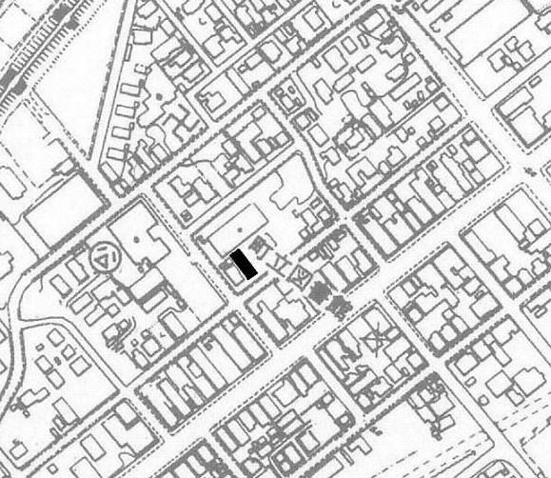
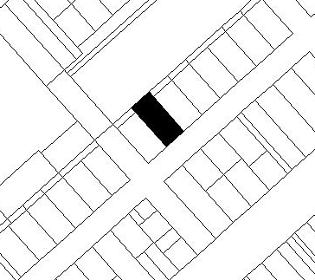
公民館
国道２３９号線
図書館

売払地
国道２３９号線

②興部町字沙留１１２番地１（駐在所跡地）
売払位置図 拡大図
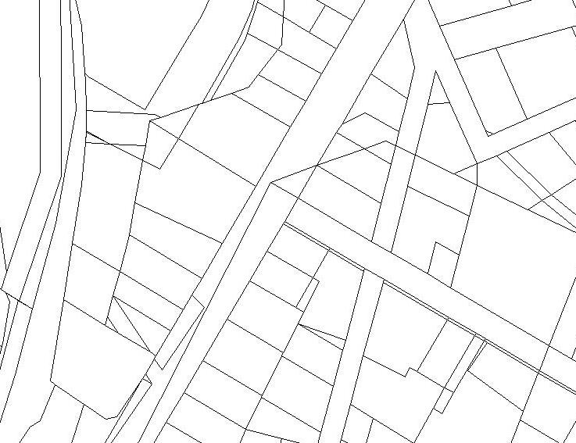
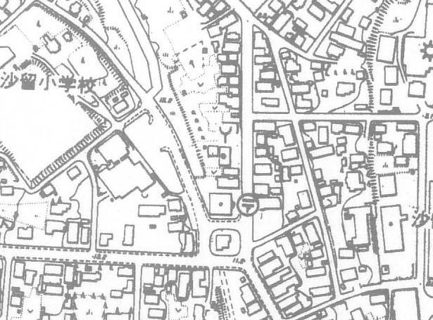
沙留郵便局
沙留消防会館
道道
町道
沙留公民館

町道

至 港
売払地

